МБОУ Жирновская СОШ
Командир отряда ЮИД
ученик 6б Белимов Кирилл
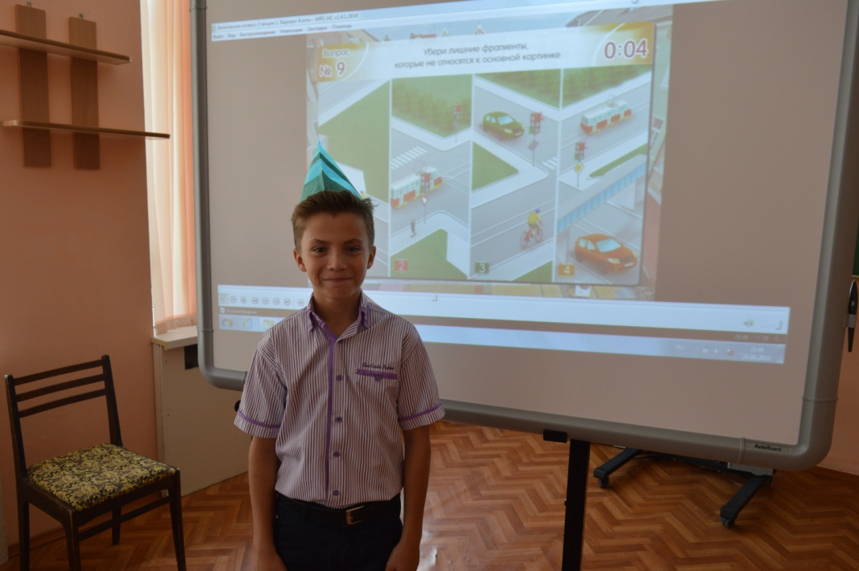

Члены отряда ЮИД.
Председатель школьной комиссии
«За безопасность дорожного движения»
Заместитель директора по ВР Клименова И.И.
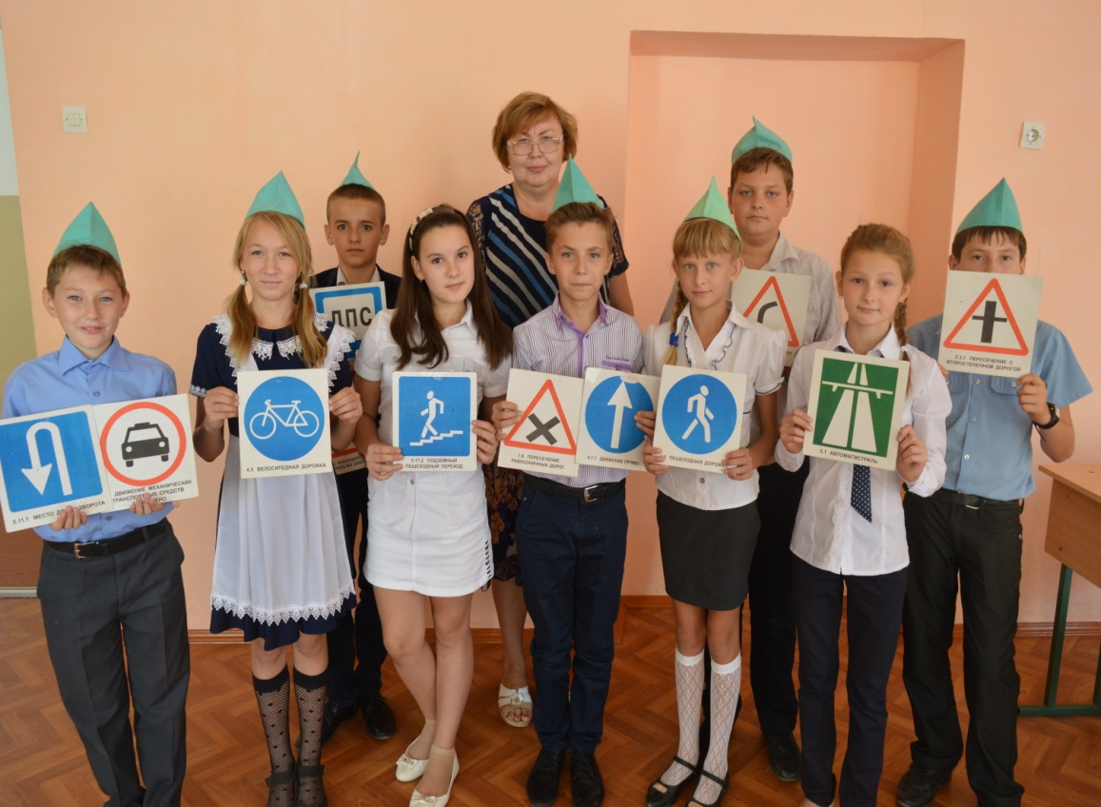

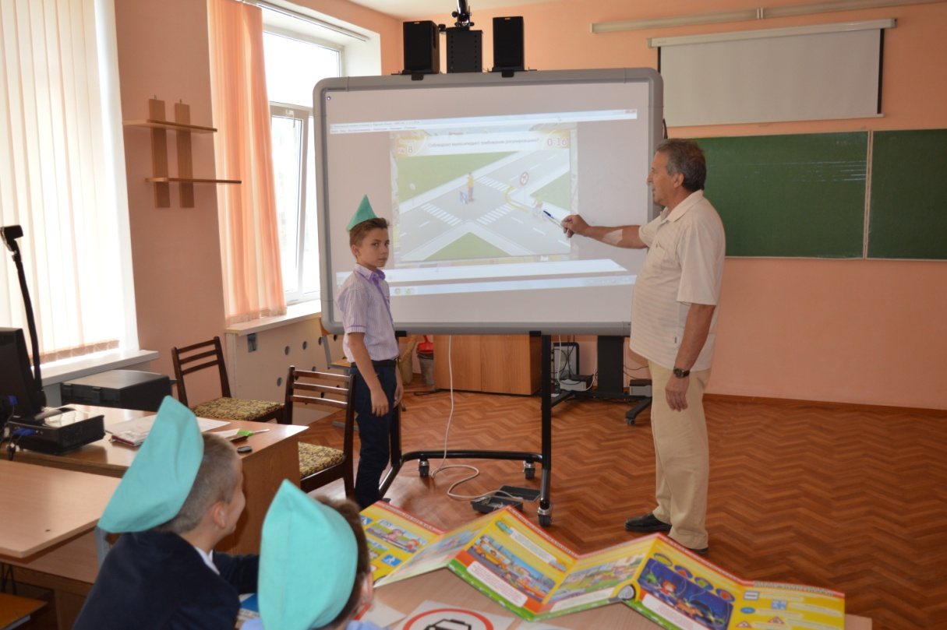
Руководитель отряда ЮИД проводит занятие
